

おれんじ通信

山口県特発性大腿骨頭壊死症友の会会報

2019/06/05

通 巻 第 49 号

特定非営利活動法人おれんじの会, 751-0872, 下関市秋根南町１丁目3-1-1102

http://www4.hp-ez.com/hp/yorangeion

 blog http://blog.canpan.info/orange083/

✉yorangeion@yahoo.co.jp

TEL090-5551-9557　FAX083-256-0070

**第5期定期総会報告**

令和1年5月5日、しものせき市民活動センター小会議室にて特定非営利活動法人おれんじの会第5期定期総会を開催しました。

事業報告・会計報告：

ＲＤＤ2019、ふくふくカフェ（難病カフェ、毎月一回開催）、福祉フェスタ（12月・下関市）、会報発行ブログ・ホームページ運営、ピアサポート（電話及びメール）、ＪＰＡ日本難病・疾病団体協議会の活動（国会請願署名）、事業費計110,239円でした。　以下の添付資料を参照ください。

新年度事業計画：難病講演会を開独自事業として開催する（詳細は事項に記載）

役員改選、定款の改訂：総会及び理事会の決議に電子的方法（電子メール）を使用可能とする。

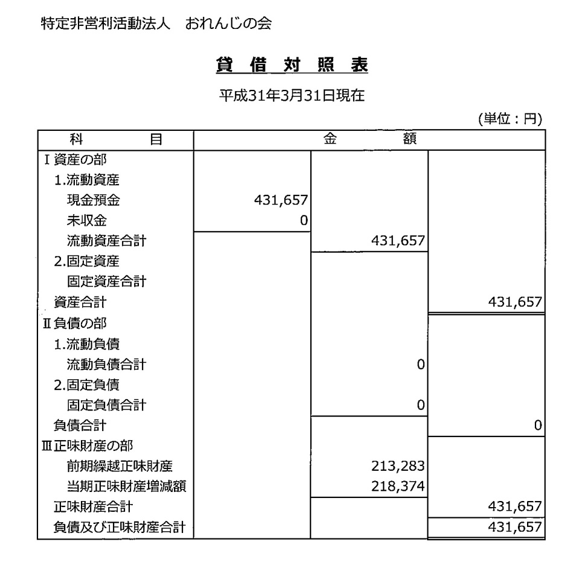

この号の内容

1 第5期定期総会報告

2　難病講演会のお知らせ

3　山口県ヘルプマーク導入

4 再生医療の基礎知識

5　ふくふくカフェへようこそ

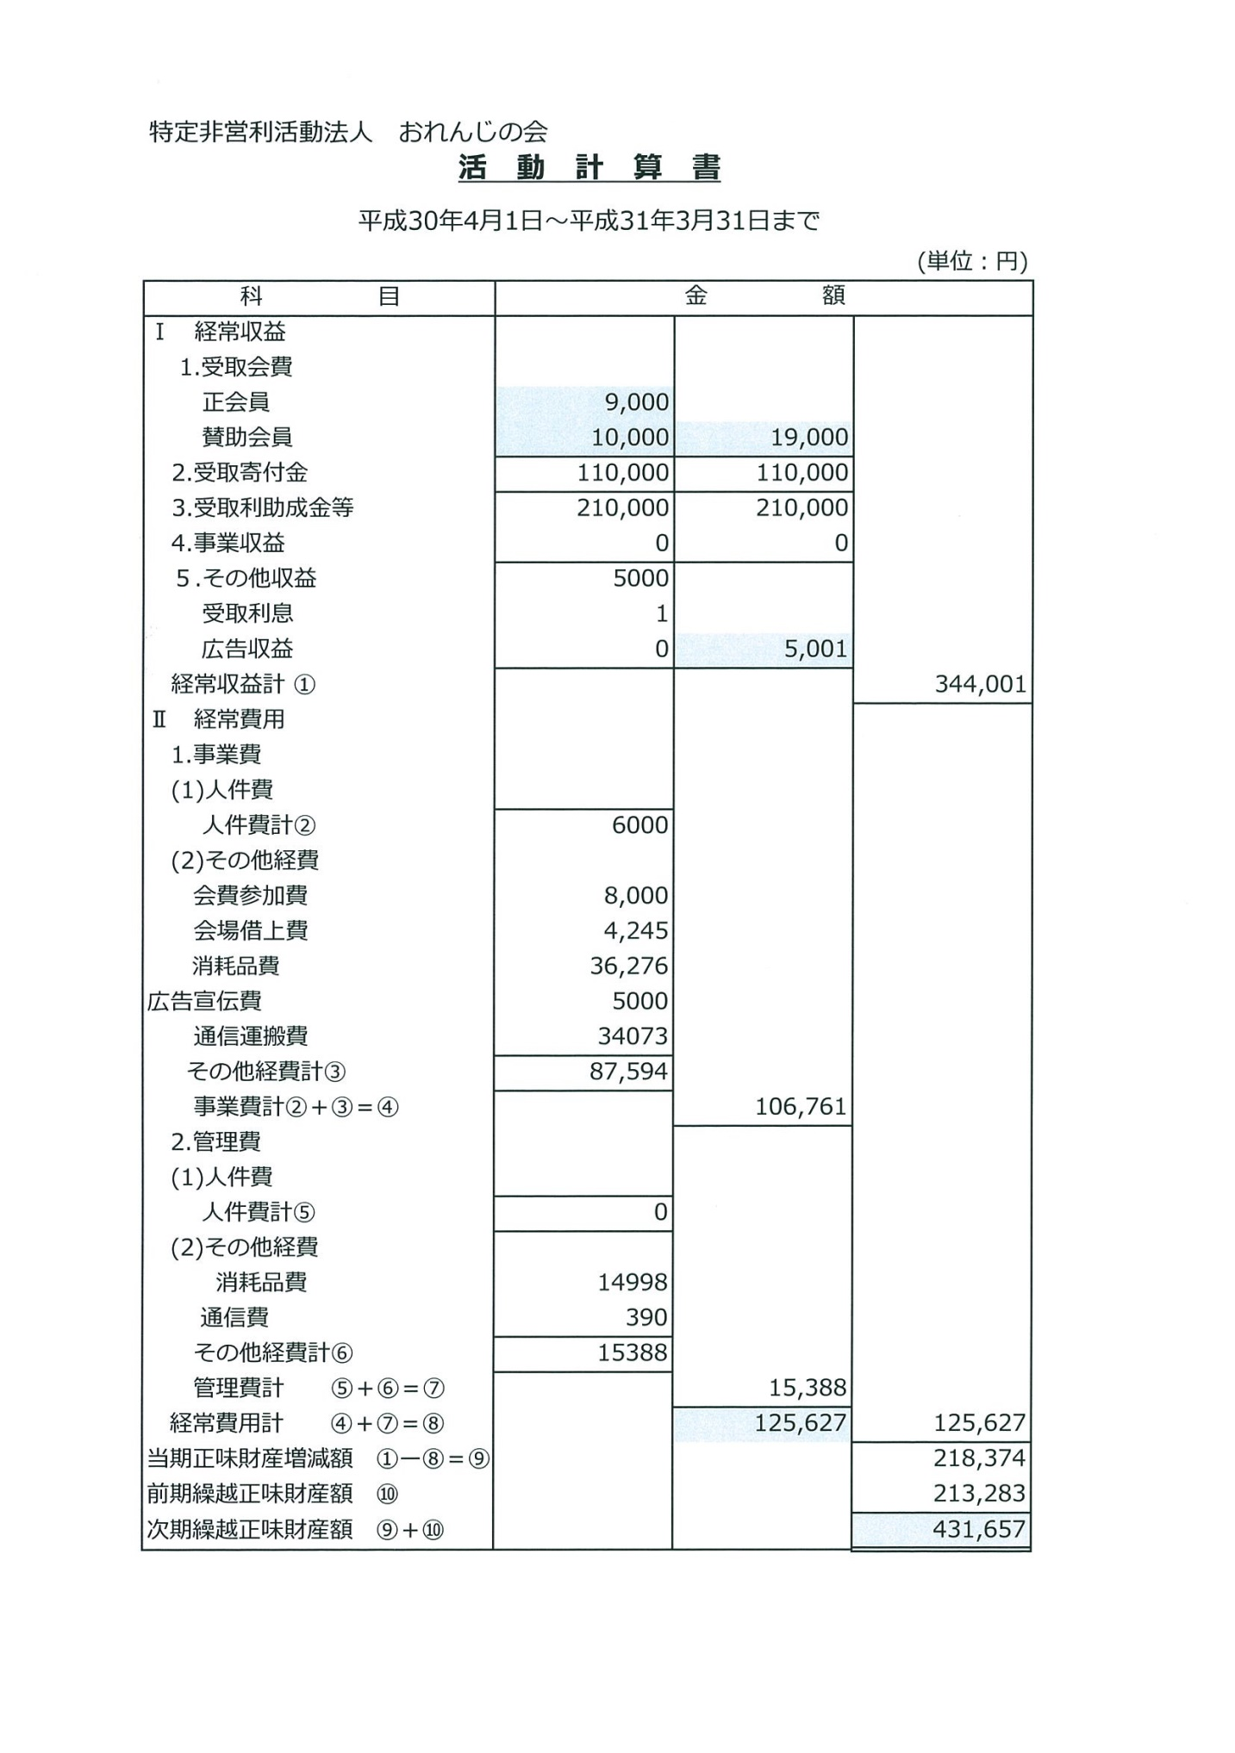

財務諸表：事業別収支

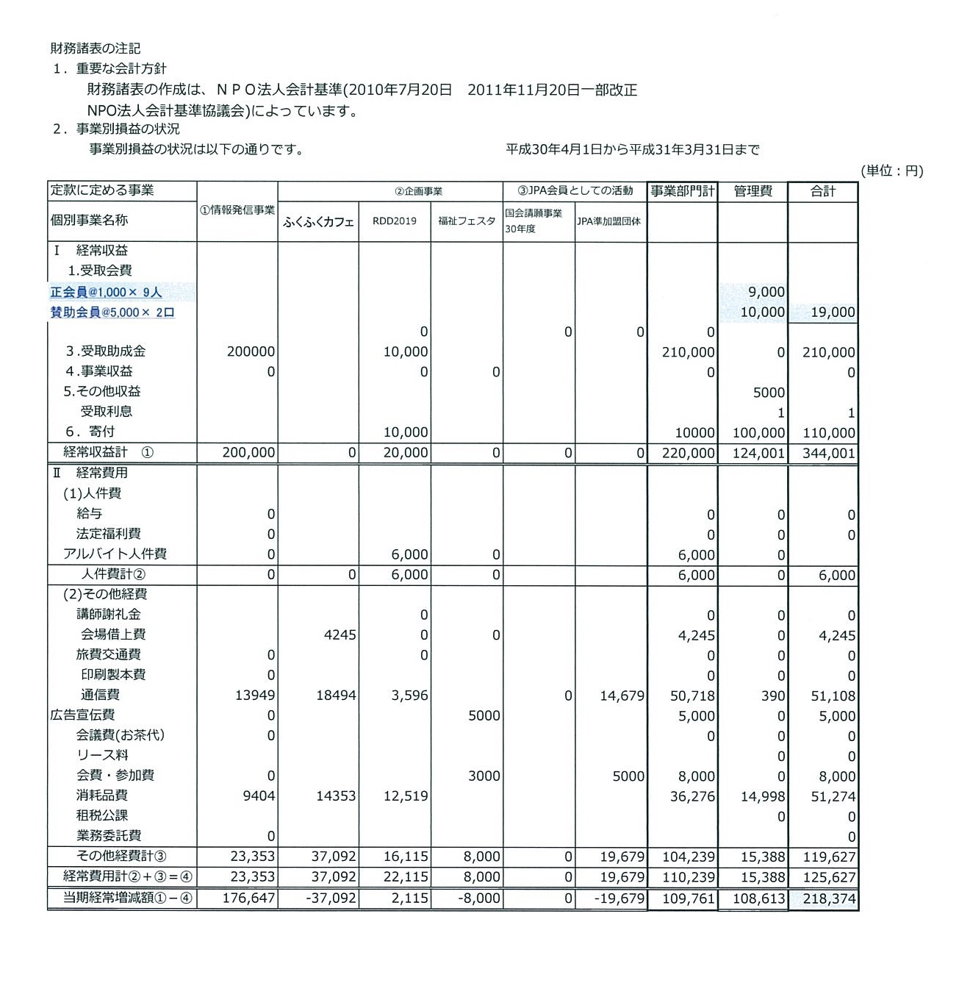

# 難病講演会のお知らせ

2019年度難病講演会を下記の日程で開催します。ご参加ください。

日時：2019年12月15日（日）午前10時から午後3時まで

会場：海峡メッセ下関　801会議室

内容：第1部　難病と社会保障制度について。　社会保険労務士　五百川氏

　12～13時　昼休憩

　　　　第2部　特発性大腿骨頭壊死症、原因・予防から治療まで（仮題）

　　　　講師　山口大学医学部整形外科学講座教授　坂井孝司先生

市民公開講座として開催します。一般の方の参加可。

参加費無料。事前申し込み原則不要。個別相談希望の方は事前に事務局までお問い合わせください。

ES細胞とiPS細胞

再生医療の流れ

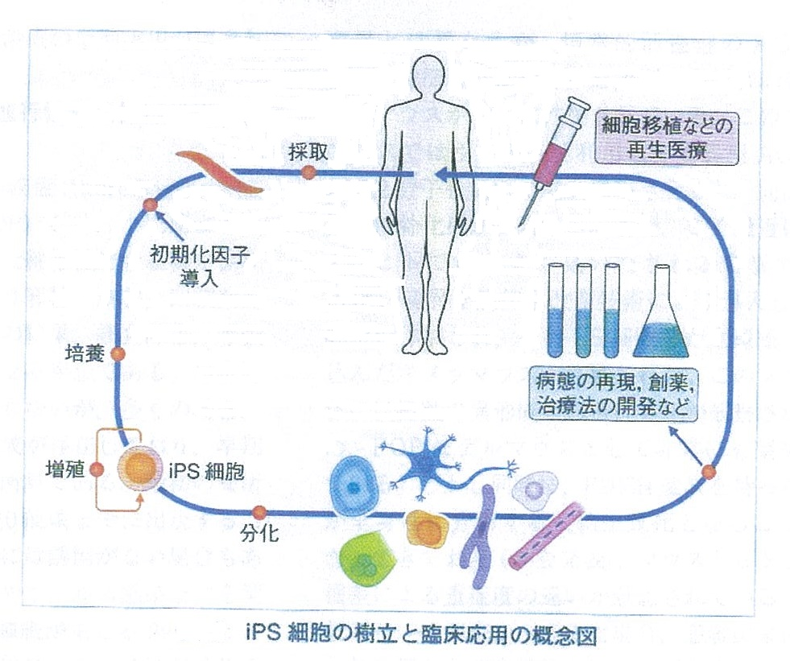

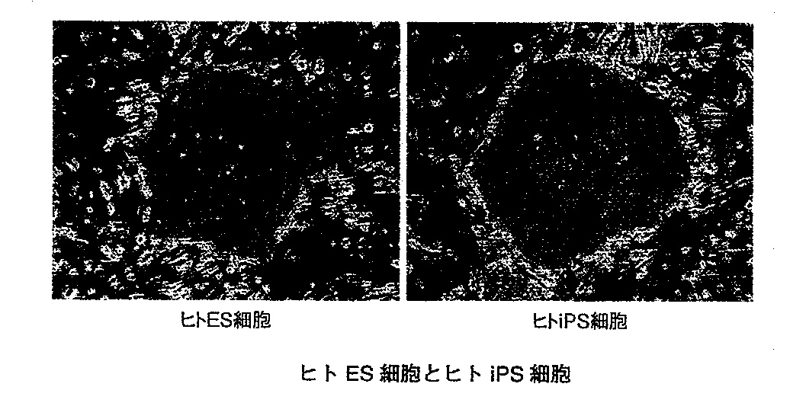

再生医療で使われる細胞にはいくつか種類があります。主なものを紹介します。いずれも人体への影響は未解明の部分があります。

１）ＥＳ細胞：ヒト胚細胞。受精卵が育って着床する前の胚盤胞になったところから一部を取り出し体外で人工的に培養して作られます。自然界には存在しません。あらゆる細胞になる可能性を持っています。提供に関して倫理的な面で多くの意見があります。

２）iPS細胞：2006年に山中伸弥教授らによって作成された多機能幹細胞。体細胞、患者自身の細胞からも作れるので拒絶反応が起こらないとされる。病気の原因解明、新薬開発、細胞移植治療に応用されている。無限に増え続ける「腫瘍化」の制御が課題とされる。

３）骨髄単核球：骨壊死の治療に最も期待される細胞の一つ。血管修復と骨形成を可能にする。広島大学病院で臨床試験が行われた。5年後の成績は圧壊が少ないものでは骨頭圧壊の進行を止めることができた。

４）間葉系幹細胞：骨髄に含まれる。骨・軟骨・脂肪になる能力を持つ。骨髄単核球の0.01％が該当するとされている。特発性大腿骨頭壊死症の治療に関しては平成20年から23年にかけて京都大学で臨床試験が行われた。最終的な治療成績の取りまとめが検討されている。

治療法が認められて保険適応になるまでには時間がかかりますが、骨壊死を根本から治せる時代は目の前に来ています。

# 再生医療の基礎知識

ヘルプマーク



2019年4月から山口県で全国共通型式のヘルプマーク交付が始まりました。窓口は県健康増進課、市の健康福祉センター・保健所、児童相談所です。対象は心身の不自由があって公共施設や交通機関で配慮を必要とする方。障害者手帳の有無は問いません。あくまで周囲の人への思いやりを喚起するシンボルです。法的な強制力はありません。

# 山口県ヘルプマーク導入

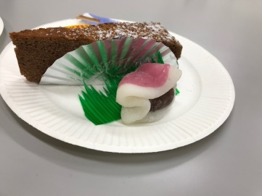

ふくふくカフェへようこそ

毎月第一日曜日13時30分から15時30分まで

会場：しものせき市民活動センター小会議室

参加費無料、申し込み不要、途中参加・退出可。

難病カフェです。当事者だからわかること、言えることがあります。

つらい体験をしたからこそわかる、いつの間にか誰かを支えるあなたがピアサポーターです。カミングアウト（自己紹介）不要。言いたくないことは言わなくて構いません。お互い詮索はしません。

ご支援ありがとうございました

年会費納入のお願い

平成31年4月分

　賛助会費：ＹＭ様

　ご寄付：ＨＭ様

郵便切手：ＨＭ様

ふくふくカフェボランティア

Ｆ様、Ｈ様、Ｔ様、Ｍ様（イニシャルにて表示）

会員の皆様、早々に会費納入いただきありがとうございます。

未使用郵便切手・クオカード、書き損じはがきなどありましたら、ご寄付ください。

NPO法人おれんじの会の会計年度は4月1日～翌年3月31日です。

　まだの方は新年度（２０１９）の会費の納入をお願いいたします。

会費は年額2000円です。特発性大腿骨頭壊死症患者本人は1000円となります。

身体障害者手帳をお持ちの方・退職や休職・失業などで現在仕事をしておられない方は免除です。

振込先：ゆうちょ銀行　普通口座

記号15570　番号30574481

名義　トクヒ）オレンジノカイ

ゆうちょ銀行口座をお持ちの方はATMで直接振り込みすれば手数料は無料です。

他行（ゆうちょ以外）から振り込みの場合

ゆうちょ銀行　普通口座

店名　五五八

口座番号　3057448



ブログ

CANPAN　おれんじの会で検索

フェイスブックもあります。

**NPO法人おれんじの会**

751-0872

下関市秋根南町1丁目3-1-1102

エバーグリーン新下関

**電話番号:**

090-5551-9557

**FAX 番号:**

083-256-0070

**電子メール:**

yorangeion@yahoo.co.jp